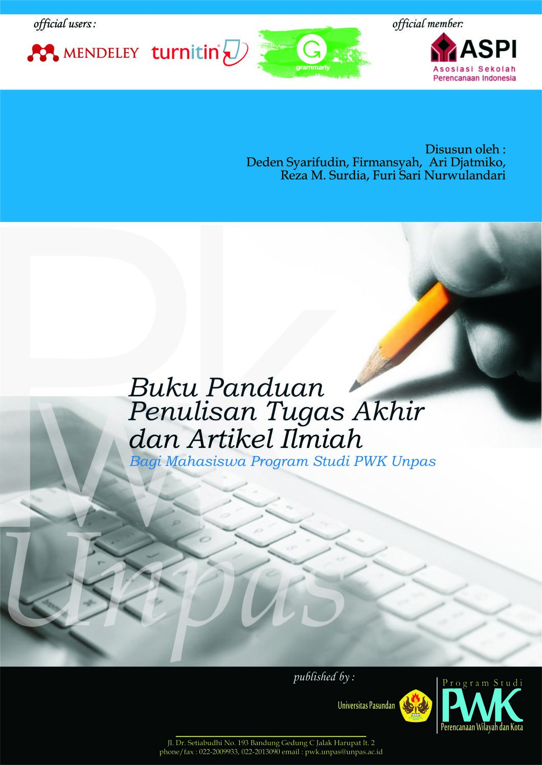

Bab I
Pendahuluan
  - Pengertian Tugas Akhir
Tugas Akhir (Singkat TA) adalah karya ilmiah bidang ilmu perencanaan wilayah dan kota yang disusun berdasarkan kaidah dan penulisan ilmiah dibawah pengawasan pembimbing untuk menghasilkan temuan (finding) dan kebaruan (novelty) terhadap permasalahan yang diamati mahasiswa yang melaksanakan TA. Tugas akhir selain juga prasyarat yang diberlakukan bagi mahasiswa Program Studi Perencanaan Wilayah dan Kota Unpas, juga harus menghasilkan preskripsi terhadap gejala yang diamati dalam lingkup spasial dan temporal, untuk memenuhi kriteria-kriteria kualitas yang telah ditetapkan sesuai keilmuannya Program Studi Perencanaan Wilayah dan Kota.
Penulisan karya ilmiah (dalam bentuk Tugas Akhir dan Proyek Akhir) ini yang dilakukan oleh mahasiswa pada kenyataannya sama dengan skripsi sebagai prasyarat sarjana (S1) pada bidang ilmu lainnya, yang membedakan adalah sudut pandang yang berbasis sains juga teknologi. Oleh sebab itu mahasiswa memerlukan penguasaan substansi, kecakapan keilmuan disertai keterampilan dalam menangkap dan mengungkap (disclosure) fenomena dari sisi pragmatis (masalah-masalah aktual) dan teoritis untuk memberikan solusi berlandaskan keteknikan (engineering).
  - Tujuan Tugas Akhir
Mata Kuliah TA (sandi PL-825) merupakan syarat setiap mahasiswa Program Studi Perencanaan Wilayah dan Kota Unpas untuk memperoleh gelar Sarjana Perencanaan Wilayah dan Kota (S.Pw). Mata Kuliah TA diberlakukan dengan maksud untuk memberikan kemampuan kepada mahasiswa melakukan tugas penelitian dan menghadapi permasalahan secara nyata, dengan memanfaatkan pengetahuan dan teknologi yang diperoleh selama menempuh kuliah (course).
Tujuan pelaksanaan Mata Kuliah TA adalah sebagai berikut:
- TA bertujuan untuk mengintegrasikan seluruh kemampuan mahasiswa yang telah diperoleh selama studi untuk mengkaji suatu permasalahan dalam bidang perencanaan wilayah dan kota secara komprehensif dan dapat dipertanggungjawabkan secara ilmiah.
- TA bertujuan agar mahasiswa dapat memiliki kemampuan untuk melakukan penelitian dan penulisan karya i1miah, memiliki kemampuan mensintesa permasalahan dan pola berpikir secara sistematis.
- TA harus dapat memberikan masukan terhadap penyelesaian persoalan (Problem Solving) dan dapat memperkaya "Body of Knowledge" dalam bidang perencanaan wilayah dan kota.
  - Jangka Waktu Pelaksanaan Tugas Akhir
Waktu yang diberikan untuk pengerjaan TA adalah maksimal dua semester, pemantauan kemajuan proses bimbingan dan capaian TA mahasiswa dilakukan oleh Koordinator TA dan KP melalui pembimbing. Pembimbing terdiri dari Dosen Pembimbing I dan Dosen Pembimbing II, berhak membatalkan TA mahasiswa yang tidak menunjukan kemajuan bimbingan dan capaian hasil dalam dua semester terakhir. Serta mahasiswa harus mengulang dari proses pendaftaran/perpanjangan serta menyamoaikan kembali Usulan Penelitian yang baru.
Jika dalam waktu maksimal dua semester tersebut mahasiswa pengusul TA belum dapat menyelesaikan naskah TA, maka ada prosedur administrasi yang harus ditempuh untuk memperpanjang waktu pengejaan TA. Selama mengerjakan TA, mahasiswa tetap mencantumkan Mata Kuliah Tugas Akhir dalam Formulir Rencana Studi (FRS) sampai Program Studi Perencanaan Wilayah dan Kota Unpas menetapkan Surat Keterangan bahwa mahasiswa yang bersangkutan telah selesai dan telah memperoleh nilai (melalui Sidang Ujian).
  - Jenis Tugas Akhir
Jenis karya ilmiah yang dilakukan di Program Studi Perencanaan Wilayah dan Kota Unpas dapat dilakukan dua bentuk yaitu :
- Karya ilmiah yang disyaratkan di kerjakan oleh perorangan disebut Tugas Akhir (TA).
- Karya ilmiah yang disyaratkan di kerjakan oleh kelompok terdiri dari dua orang dan maksimal tiga orang, maka disebut Proyek Akhir (PA).
TA adalah penelitian yang dilakukan oleh satu orang, mengamati satu aspek/topik yang dipilih dari satu objek tertentu seperti lokasi dan satuan ruang tertentu. TA hanya memiliki satu kerangka pemikiran atau single reseach framework yang meneliti atau mengamati gejala suatu fenomena oleh satu penulis.
Pelaksanaan PA adalah sebagaimana pengerjaan suatu proyek, yaitu pengamatan satu objek ditinjau dari beberapa aspek/topik yang berbeda. Masing-masing anggota kelompok meninjau satu aspek/topik saja, namun aspek-aspek tersebut semua terkait dengan kerangka pemikiran atau reseach framework lainnya yang diamati. PA memiliki satu kerangka pemikiran utama atau mind reseach framework untuk keseluruhan proyek, dimana perincian tinjauan masing-masing aspek dan hubungan antar aspek terlihat secara jelas. Sedangkan kajian untuk masing-masing aspek memiliki kerangka pemikiran tersendiri secara khusus/parsial.
  - Lingkup Substansi Tugas Akhir
Adapun substansi yang dapat menjadi karya tulis ilmiah sebagai TA dan PA adalah sebagai berikut:

- Studi Kelayakan
TA atau PA bertolak pada rancangan dari hasil studi lainnya dan dilanjutkan dengan perhitungan-perhitungan apakah suatu rencana tertentu dapat dipertanggungjawabkan kalayakannya (finansial, teknis, atau aspek legal).
- Studi Empiris
TA atau PA merupakan studi empiris suatu permasalahan yang akan di identifikasi. Studi ini adalah prediksi dan penilaian yang di identifikasi dan memberikan rekomendasi bagi permasalahan terhadap perencanaan.
- Penyusunan Rencana
TA atau PA dapat merupakan penyusunan rencana pengembangan dalam lingkup wilayah/kota/kawasan (contoh konsep dan strategi pengembangan wilayah/kota).
- Studi Kepustakaan/Literatur
Tugas Akhir merupakan studi kepustakaan mengenai permasalahan tertentu, melakukan analisis terhadap studi yang sudah ada, serta memadukannya ke dalam satu satuan kerangka pemikiran.
- Evaluasi
TA atau PA merupakan suatu evaluasi terhadap suatu rencana atau studi dan menyusun rekomendasi (dapat berupa evaluasi konsep pembangunan, evaluasi proyek pembangunan, dan sebagainya)
- Perumusan Kebijakan
TA atau PA merupakan studi untuk menghasilkan perumusan kebijakan (misalnya kebijakan perumahan murah, kebijakan sistem trasportasi, dan sebagainya)

